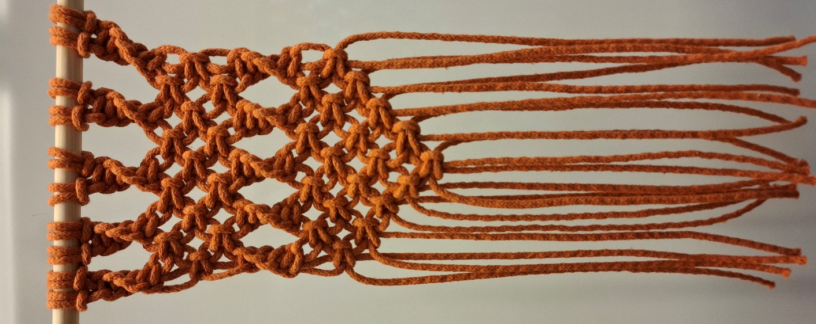
MINIMAKRAMEE-SEINÄTEKSTIILI
1.
2.

Tarvikkeet

- mallit 1-4: :10 kpl 2,5 m makrameenyöriä ja 30 – 35 cm puukeppi
- malli 5: 10 kpl 3,5 m makrameenyöriä ja 30 – 35 cm puukeppi
- + mahdollisesti puuhelmiä

Yleisohjeet työn solmimiseen

- Seinätekstiilin solmiminen aloitetaan ylhäältä vasemmalta ja solmuja tehdään vasemmalta oikealle vaakasuorassa.
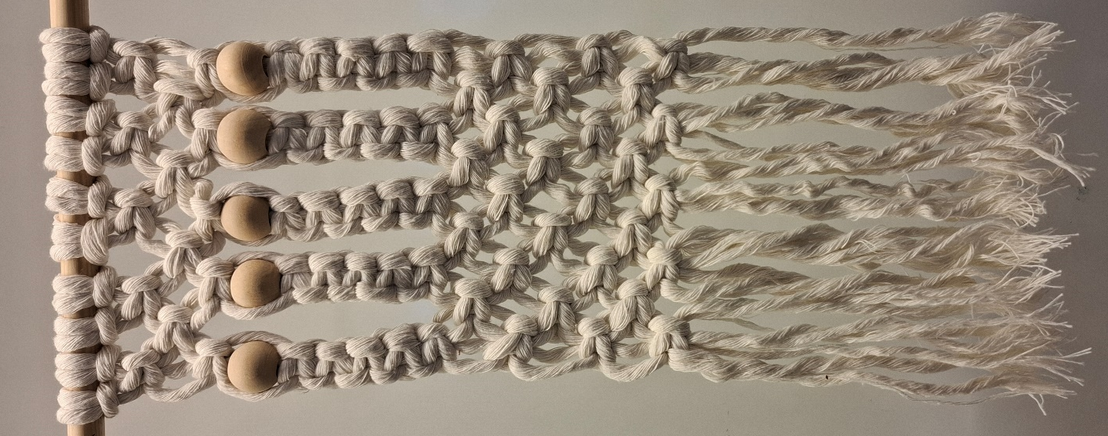
- Voit tehdä kuvissa olevan mallin mukaan työsi, yhdistellä niistä osia tai soveltaa täysin oman mallin.
- Voit värittää kuvasta ne kohdat, jotka olet jo solminut, jolloin on helpompi katsoa seuraava työvaihe.
- Mallitöissä on käytetty leivonpääsolmua, tasosolmua ja kaksoistasosolmua.

Oman työn aloitus
KATSO SOLMUJEN SOLMIMISOHJEET ERILLISELTÄ MONISTEELTA.

- Tee kaikilla makrameenyöreillä leivonpääsolmu puukeppiin.
- Teippaa puukeppi päistään pöytään. Jätä puukepin alle tilaa työn solmimiselle itseesi päin.
- Aloita työn solmiminen mallikuvan mukaan käyttäen tasosolmuja ja / tai kaksoistasosolmuja.

4.
3.

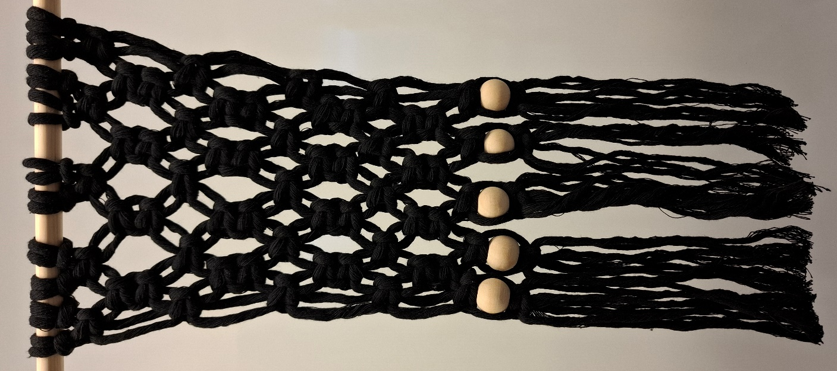
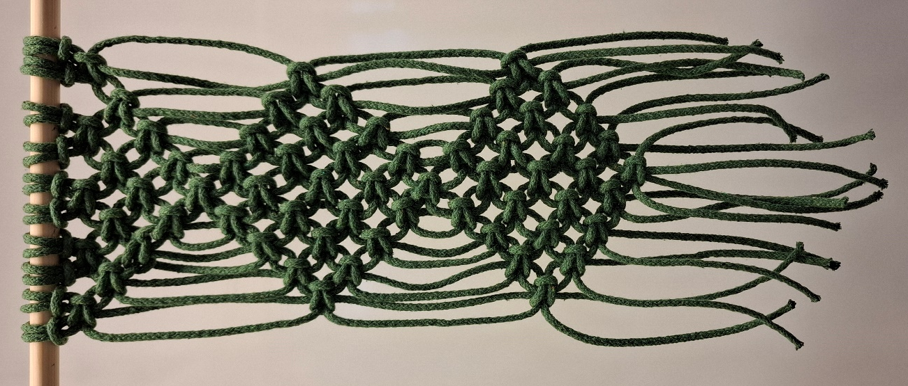

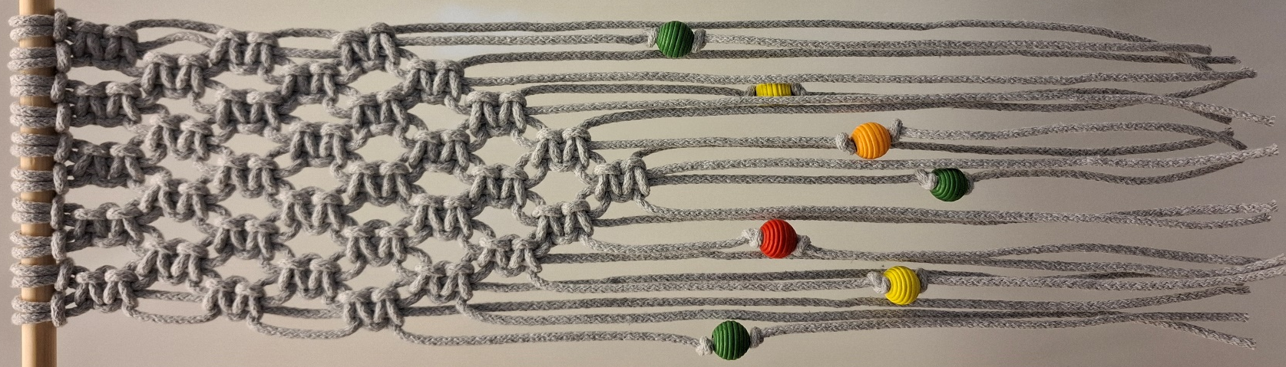

5.

LEIVONPÄÄ * Larks Head Knot
Leivonpää on makrameetöissä yleisimmin käytetty aloitussolmu. Se voidaan tehdä käänteisesti kahdella eri tavalla. Leivonpää voidaan kiinnittää niin työlankaan kuin esimerkiksi puurimaan tai renkaaseen.
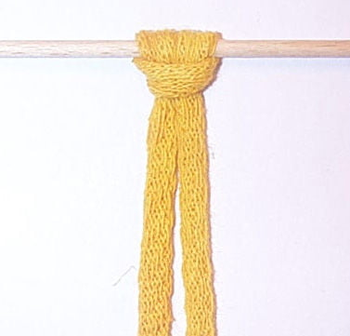
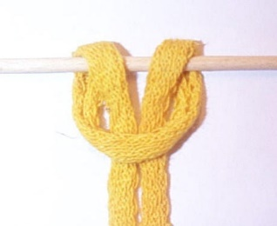
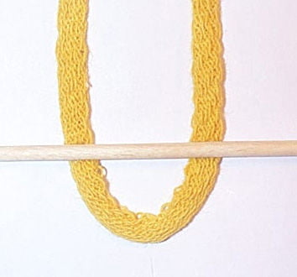

- 2. 3.

1. Taita lanka kaksinkerroin ja vie pohjukka soljen / kepin tai muun tuen alitse.
2. Pujota langan päät syntyneen lenkin läpi.
3. Kiristä!

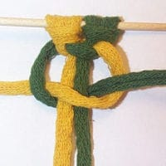
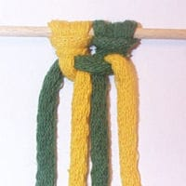
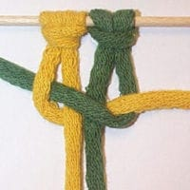
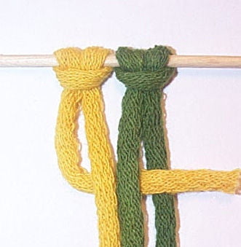
TASOSOLMU * Half Knot
2. 3. 4. 5.
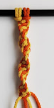
- Tee kahdella langalla leivonpääsolmu.
- Pujota vasemman puoleinen (keltainen) lanka kahden keskimmäisen langan ali ja oikeanpuoleisen (vihreän) yli.
- Pujota oikeanpuoleinen (vihreä) lanka keltaisten lankojen väliin syntyneestä lenkistä läpi.
- Kiristä solmu.
- Jatka solmeilua samaan tapaan toistaen kohtia 2. - 4. aloittaen aina vasemmasta reunasta. Näin syntyy kierteinen nauha eli tasosolmu.

KAKSOISTASOSOLMU * Square Knot
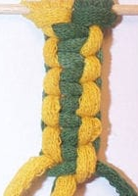
Kaksoistasosolmulla syntyy tasainen (kierteetön) nauha.
Se solmitaan samalla tavalla kuin tasosolmu, mutta siinä aloitetaan vuorotellen kummastakin reunasta.

Solmun aloittava nauha on
aina työssä päällimmäisenä.

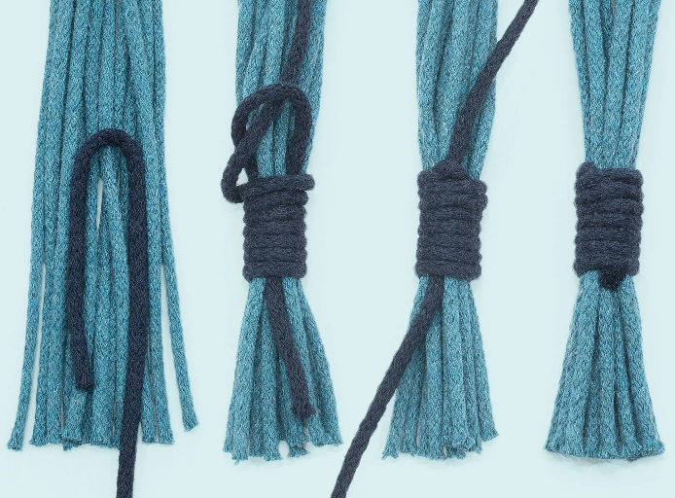
KÄÄRESOLMU

Kääresolmulla voit viimeistellä esimerkiksi nauhan pään tai tupsun yläreunan.
Ota 0,5 m:n pituinen sidontalanka, taita sen toisesta päästä 10 cm ja laita taite hapsunipun päälle niin, että lenkki jää alaosaan. Ota langan pidempi pää ja kierrä lankaa tiiviisti 4–10 kertaa taitetun lankanipun ympärille niin, että lenkki jää näkyviin vyötteen alaosaan ja langanpää yläosaan. Vie sitten lanka lenkin läpi ja vedä lyhyestä päästä, kunnes lenkki jää piiloon vyötteen sisälle.
Makramee-kattokruunu – solmeile itse näyttävä sisustuselementti - Kotiliesi.fi

